消費者の皆さま 平成２６年４月以前の
家計に優しい本来の価格表示に戻しませんか

そもそも、単価、料金表、値札、見積書などには間接消費税を含めて表示することが義務付けられており、事業者がその消費税を税務署に申告・納付ことで国税は確保されます。

価格（税別）や価格（税込）などと総額表示される（税別）（税込）の外税は国税とならず、価格に税率を乗じた額が取引事業者に盗られています。
間接消費税分を含めて表示する本来の価格表示は外税分を盗られず家計に優しいという訳です。

公平で健全な社会形成のためにソーシャルデザインが必要になっているところ、外税消費税を正当化するための総額表示特別措置法（平成２５年法律第４１号）の失効後の政府の対応が不明な中、消費者物価指数を名目３％下げる民主導の新価格表示の啓発キャンペーンをしています。
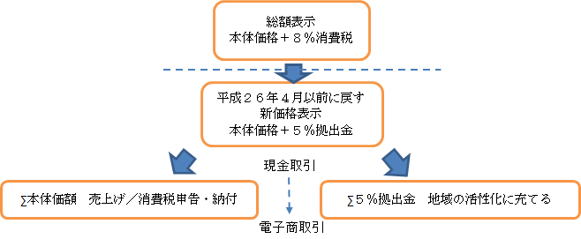

平成２６年４月以前の外税税率に戻すため、大津地方裁判所事件番号平成29年（ワ）279号により国を相手に総額表示に係る違法性を糾すべく提訴しています。

外税分の＋８％消費税は国税でないので０％にしても違法でありませんが、０%にすると消費者物価指数が８％下落し財務・金融当局の幹部の首が飛ぶどころではないので、平成２６年４月以前の＋５％に戻して、地域の活性化などに使う５％拠出金とするのが政財界にとっても穏やかな方法です。

＋５％拠出金は、家計からコミュニティへの支出負担を０にするのをはじめ地域へ還元されます。
人口１万人あたりの還元額は年間５億円、全国では５兆円以上で、∑供出金を地域に還元させる電子商取引システムはこれからの生活に欠かせない仕組みです。

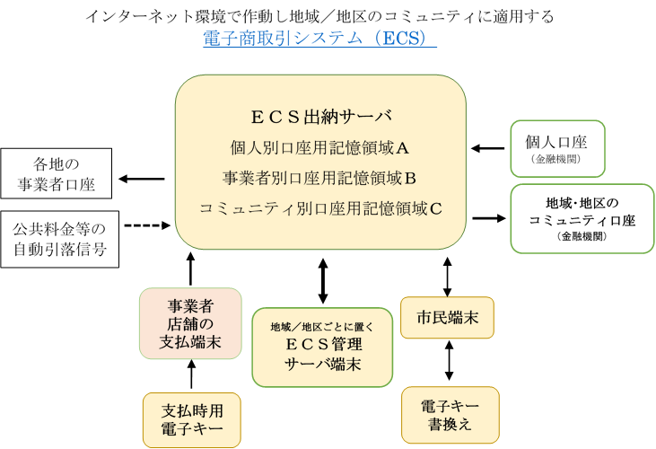
なお、電子キーが使えない事業者との取引では、間接税込価格を記載した見積書を提出させて、その見積額に納得できれば事業者の口座に振り込むことになり、振込額に対する５％拠出金はC口座に加算されます。また、宅配事業者は電子キーを認識するモバイル支払端末を持つ必要があります。

事件番号平成２９年（行ウ）第５号は今年の秋口頃から世間の話題に上るので、国民の皆さまの判断が求められるのに備えてその成り行きを静かに見守って頂ければ家計に優しい本来の価格表示へと戻っていくものと期待できます。

このキャンペーンに賛同してＥＣＳの中心的役割を果たす各地のコミュニティのリーダーに推される方は、秋口頃から各地域のソーシャルデザイン会議に登録して∑拠出金の受入体制などを整える準備が必要となります。

平成２９年７月１日

ソーシャルデザイン機構
NPOセルフデクル
代表 清水 博
滋賀県守山市今市町1３９－４

